ВОЛГОГРАДСКая городская дума

**РЕШЕНИЕ**

400066, Волгоград, пр-кт им. В.И.Ленина, д. 10, тел./факс (8442) 38-08-89, E-mail: gs_kanc@volgsovet.ru

|  |  |  |  |
| --- | --- | --- | --- |
| от | 19.02.2025 | № | 22/404 |

О внесении изменения в решение Волгоградской городской Думы от 21.12.2018 № 5/115 «Об утверждении Правил землепользования и застройки городского округа город-герой Волгоград»

В соответствии с Градостроительным кодексом Российской Федерации, с учетом протокола общественных обсуждений от 08 ноября 2024 г., заключения о результатах общественных обсуждений по проекту о внесении изменения в Правила землепользования и застройки городского округа город-герой Волгоград, утвержденные решением Волгоградской городской Думы  
от 21.12.2018 № 5/115 «Об утверждении Правил землепользования и застройки городского округа город-герой Волгоград», от 08 ноября 2024 г., руководствуясь статьями 24, 26 Устава города-героя Волгограда, Волгоградская городская Дума

**РЕШИЛА:**

1. Внести в приложение 1 «Карта градостроительного зонирования. Границы территориальных зон» к Правилам землепользования и застройки городского округа город-герой Волгоград, утвержденным решением Волгоградской городской Думы от 21.12.2018 № 5/115 «Об утверждении Правил землепользования и застройки городского округа город-герой Волгоград», изменение, установив границы территориальной зоны объектов воздушного транспорта (Т2), ограниченной по северо-восточной стороне – зоной объектов железнодорожного транспорта (Т1), зоной специального назначения – военных и иных режимных объектов (С1), жилой зоной индивидуальных жилых домов (Ж1), по юго-восточной стороне – зоной городских лесов и лесопарков (Р2), по юго-западной стороне – территорией Краснопахаревского сельского поселения Городищенского муниципального района Волгоградской области, по северной стороне – зоной объектов воздушного транспорта (Т2), в соответствии с положениями статьи 85 Земельного кодекса Российской Федерации и статьи 30 Градостроительного кодекса Российской Федерации:

зону Т2

(зону объектов воздушного транспорта)

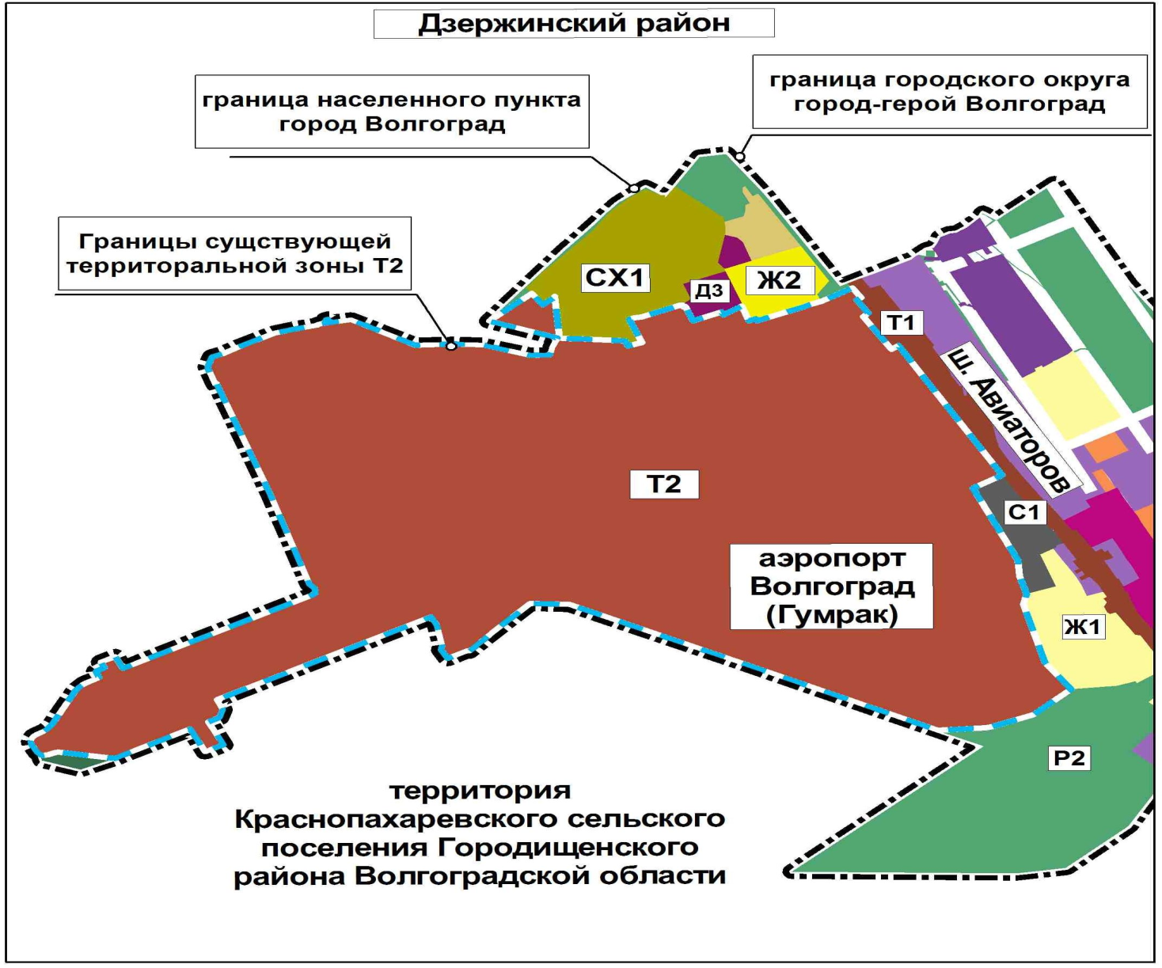

на зону Т2

(зону объектов воздушного транспорта в установленных границах)

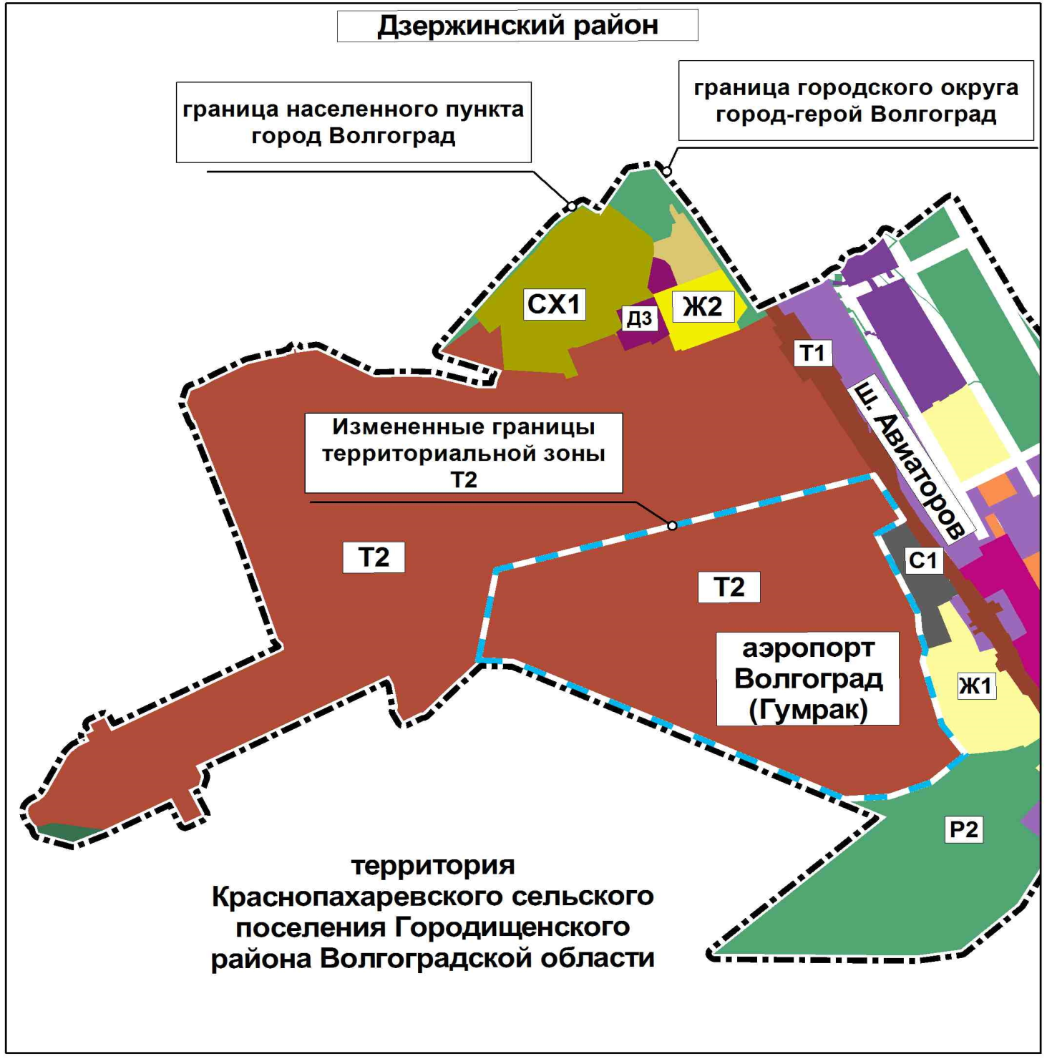

2. Администрации Волгограда направить в Управление Федеральной службы государственной регистрации, кадастра и картографии по Волгоградской области сведения об изменении границ территориальных зон согласно пункту 1 настоящего решения для внесения в Единый государственный реестр недвижимости.

3. Настоящее решение вступает в силу со дня его официального опубликования.

|  |  |
| --- | --- |
| Председатель  Волгоградской городской Думы  В.В.Колесников | Глава Волгограда  В.В.Марченко |